Manual de usuario

***Programa y funciones***

Este programa esta hecho para encontrar de una manera ms fácil y cómoda las mesas ordenes de comida y la factura del restaurante pollo campero, que dé esa manera tiene funciones establecidas bien en claro.

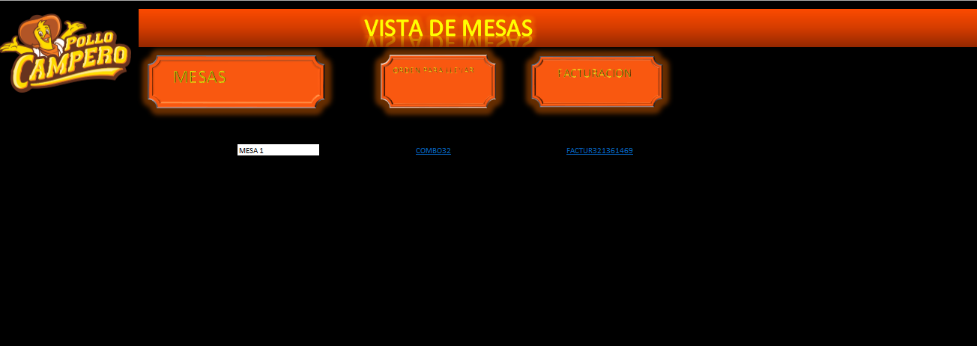

La idea principal del programa es facilitar la asignación de lugares en el restaurante ya que al darle Crick aúna de las figuras estas automáticamente buscaran en la base de datos la otra hoja cuales son las mesas vacías y cuales con ls ordenes que pidieron con su respectiva factura.



Esta es la hoja que almacena la información que el usuario puede ingresar con forme al responsable de hacerlo..

Esta es par la comida como los combos que los clientes ordenaron previamente

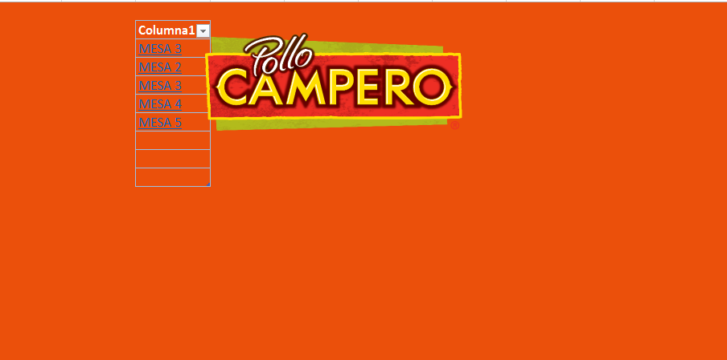

Si se mantienen los datos actualizados estos tienen un gran desempeño para guardar información y esta información aparecerá en las pantallas-.

Buscando un buen uso efectivo o y satisfactorio…

[Dudas: ludinmiselnijpatzan@gmail.com](mailto:ludinmisaelnijpatzan@gmail.com)